BRİFİNG
D O S Y A S I



İLİ : BURDUR

İLÇESİ : TEFENNİ

ADI : BAYRAMLAR İLKOKULU

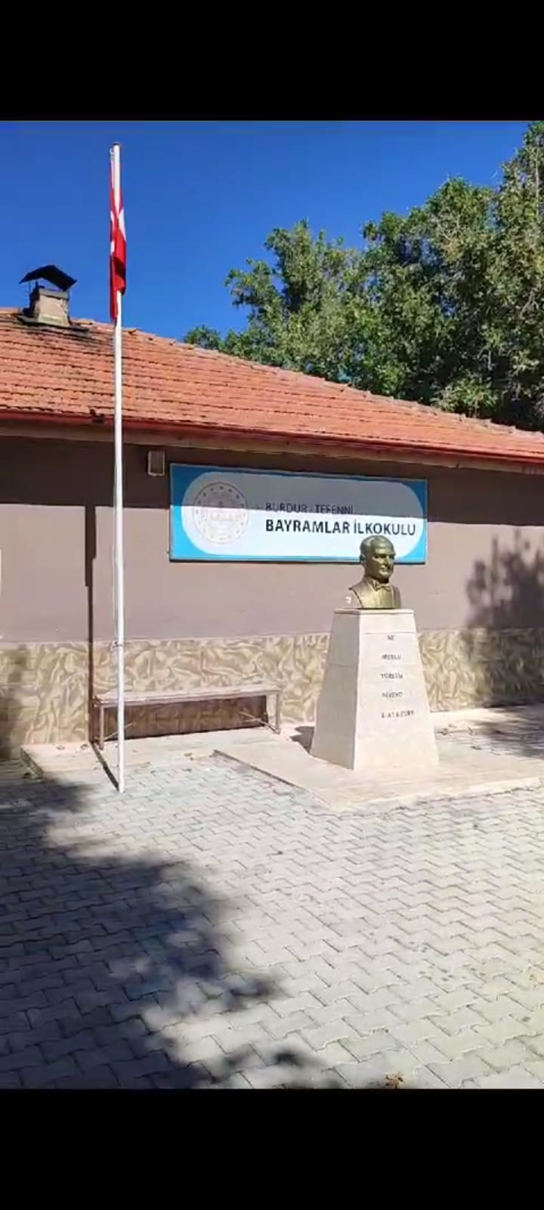

2024 -2025
EĞİTİM VE ÖĞRETİM YILI

I.BÖLÜM

A- OKULUN ADI : Bayramlar İlkokulu

B- KURUM KODU : 977043

C- TELEFONU : 4932167
D- ADRESİ : Bayramlar Köyü
E- AMACI :Bayramlar Köyünde ikamet eden öğrenim çağındaki çocukların Temel Eğitimini sağlamak.

F- SEVİYESİ : İlkokul
G- ÖĞRENİM ŞEKLİ : Tam gün –Birleştirilmiş Sınıf
H- OKULDAKİ KİTAP SAYISI : 200

II.BÖLÜM

A- OKULUN TARİHÇESİ : Okulumuz 1960 yılında eğitime açılmıştır.
Okulumuz bünyesinde 5 adet kullanılabilir derslik ve 1 adet Müdür Odası mevcuttur.

III.BÖLÜM
A- OKULUN BİNA DURUMU :

a)-Binanın Özellikleri : Okul Binası 1960 yılında yapılan durumu ile eğitim ve öğretim vermektedir.Taş örgü ile beraber tuğla örgü ( Kargır ) yapısına sahiptir. Bina içinde 5 adet Derslik ve 1 Müdür Odası mevcuttur. Bina tek katlıdır. Isınma şekli olarak sobalı bir ısıtma gerçekleştirilmektedir.Okul ana binası arkasında eski ana okulu binası bulunmaktadır. Ancak binadaki çatlaklar nedeniyle kullanılmamaktadır.

b)-Okul ve Sınıf Kitaplıkları : Sınıfımızda sınıf kitaplığı mevcuttur. Sınıf kitaplığında yaklaşık 200 kitap bulunmaktadır.

c)-Depo ve ambar durumu : 2012-2013 yıllarında okulumuzda yapılan inşaat çalışması yeni tuvalet binaları ile aynı çatı altında kömürlük yapılmıştır.Gerekli depolama işlerinde bu kömürlük kullanılmaktadır.

d)-Diğer Sosyal Faaliyetler : Okulumuz bahçesinde imkanlar dahilinde öğrenciler için çeşitli sportif faaliyetler yapılmaktadır.Ancak araç-gereç konusunda sıkıntı yaşanmaktadır.
f)-Bahçenin durumu : Okul bahçemizde gerekli ağaçlandırma çalışmaları yapılmıştır.Buradaki ağaçların bakımı düzenli olarak yapılmaktadır.Okul bahçesi zemini topraktır.Okul Tuvaletleri de bahçede yer almaktadır. Okul bahçesinin 3 tarafı ihata duvarı ile çevrilidir.Kalan kısımdaki ihata duvarının yapılması gerekmektedir.

IV.BÖLÜM
A-ÖĞRETMEN SAYISI: Okulumuzda iki öğretmen bulunmaktadır.

B-İDARECİ SAYISI: Okulumuzdaki Sınıf Öğretmeni Müdür Yetkili olarak görev yapmaktadır.

C-BRANŞLARA GÖRE ÖĞRETMEN DAĞILIMI:
BRANŞI | SAYISI | DURUMU
Okul Öncesi Öğretmeni | 1 | 1 KADROLU
Sınıf Öğretmeni | 1 | 1 KADROLU

Okulumuzda iki norm var olup, öğretmen açığı bulunmamaktadır.

D-MEMUR,HİZMETLİ,TEKNİSYEN SAYILARI VE GÖREV DAĞILIMLARI:Okulumuzda 1 adet geçici işçi bulunmaktadır.
E-SINIFLARA GÖRE KIZ-ERKEK ÖĞRENCİ SAYILARI:

SINIF | KIZ | ERKEK | TOPLAM
1.SINIF | 1 | 2 | 3
2.SINIF | 1 | 2 | 3
3.SINIF | 2 | 2 | 4
4.SINIF | - | - | -
Okul Öncesi | 3 | 8 | 11
GENEL TOPLAM | 7 | 14 | 21

19/11/2024
Kayıtlarımıza Uygundur.
Ayşenur BURAK Müdür Yetkili Öğretmen

